«Лыжня зовет, «Сибирячок»-вперед!»

Лыжня России все на старт!
Горят глаза, кипит азарт.
В лицо бьёт ветерок, проказник,
Традиционный зимний праздник.
Е.Киселёва
Сегодня, 7 февраля, мы с ребятами детского сада «Сибирячок» корпус №3, на стадионе с. Абатское провели мини спортивный забег «Лыжня России-2024»

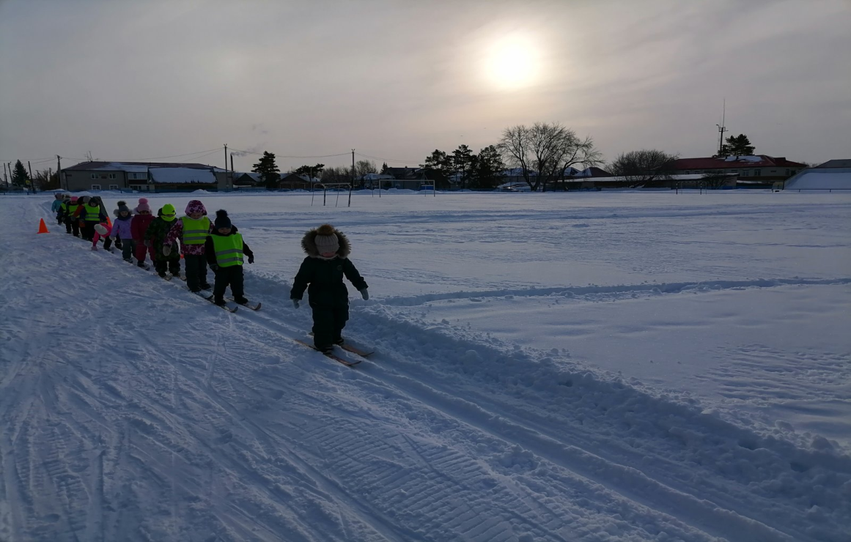 | 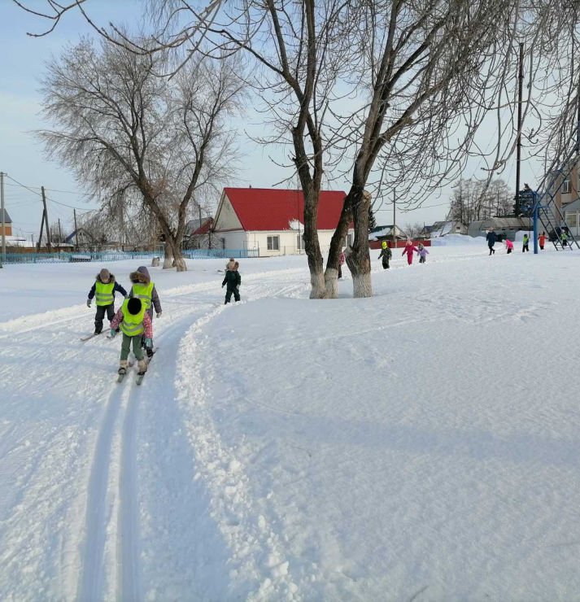
Лыжи – это один из самых любимых видов спорта у ребят в детском саду. Каждый год, начиная со средней группы и заканчивая подготовительной, мы учимся ходить на лыжах. Обычно мы соревнуемся в ходьбе и беге на своем мини стадионе в ДОУ.
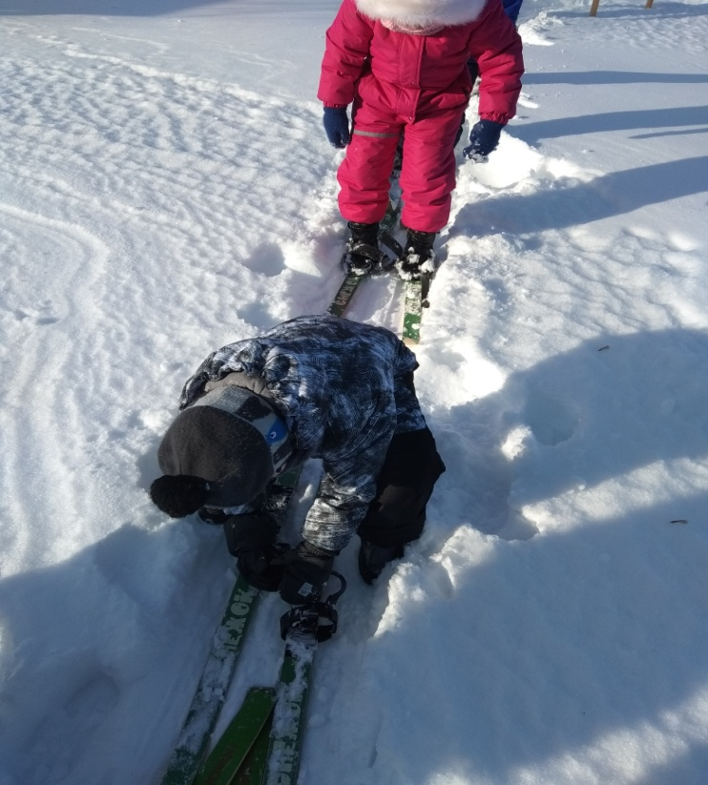 | 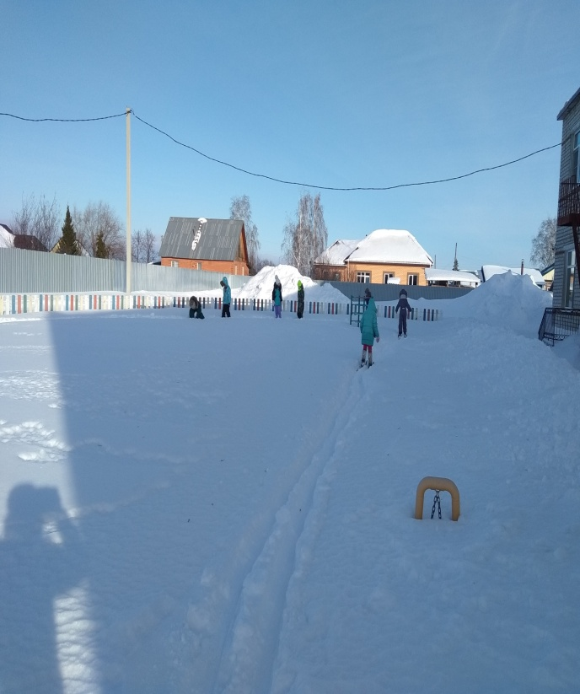
В этом году мы присоединились к всероссийской акции «Лыжня России – 2024» и вышли на настоящую лыжную трассу. А организовала и провела для нас этот замечательный праздник спорта Оксана Анатольевна Березюкова тренер-преподаватель по лыжным гонкам спортивной школы «Импульс» с Абатское.
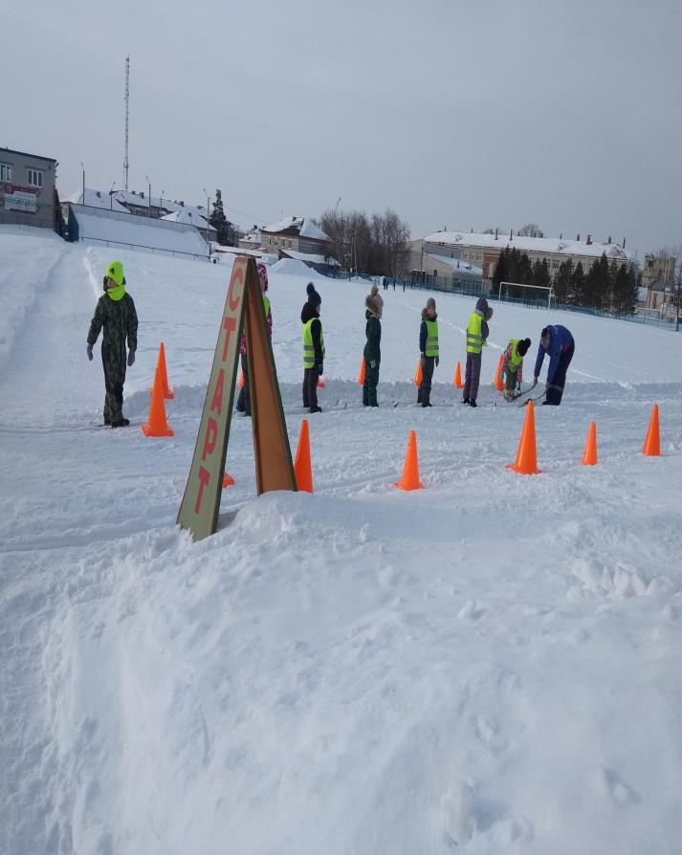 | 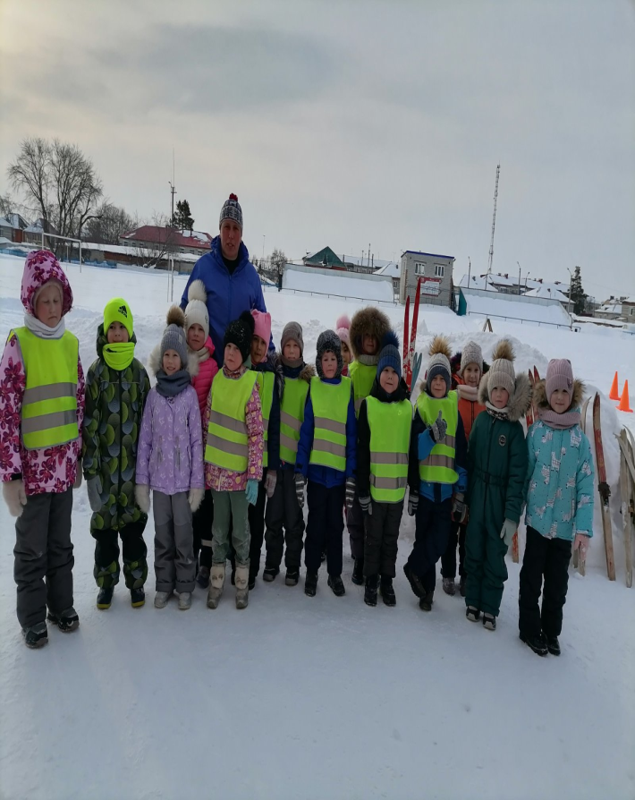
Сегодня мы замечательно посоревновались на лыжных гонках. Укрепили здоровье. Получили заряд бодрости и много положительных эмоций.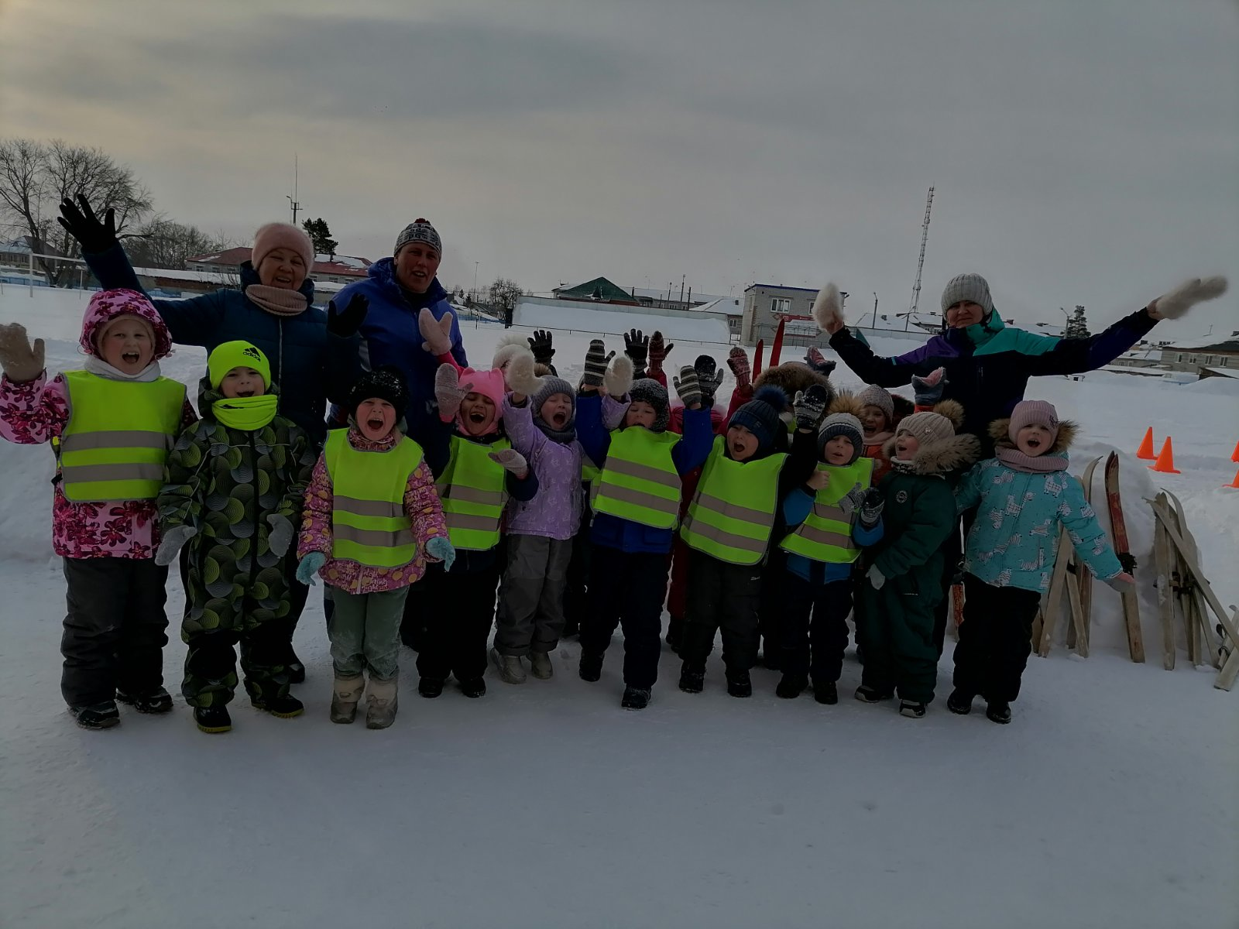

Ежегодно в России проводится акция «Лыжня России» и на протяжении многих лет является самым масштабным по количеству участников зимним спортивным мероприятием. «Лыжня России» - проводится в рамках федерального проекта «Спорт – норма жизни» национального проекта «Демография», задачей которого является увеличение количества людей, занимающихся физической культурой и спортом.
Мы маленькие патриоты своей огромной страны и с удовольствием присоединились к этому мероприятию.

Подготовила: инструктор по физической культуре
Т.С. Демакова

